一步一步設定Vigor2925加AP900的無線管理功能

架構和設備如下

Vigor2925一台(19吋機架配件選配)

VigorAP900五台

VigorSwitch P1090一台

架構如下

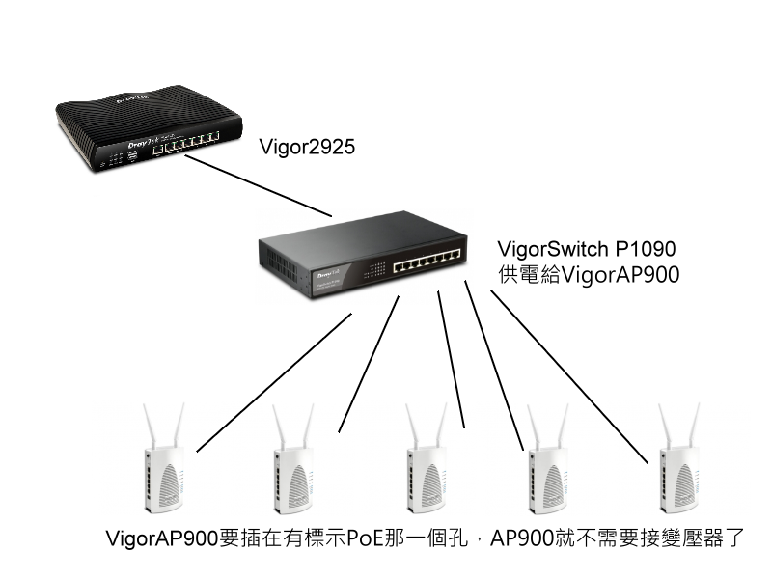

Vigor2925 Lan一條網路線連接往 VigorSwitchP1090

VigorSwitchP1090因為是PoE的供電Switch

他可以再透過網路線供電給VigorAP900

此時VigorAp900就不用再接變壓器供電了

VigorAP900要插在有標示PoE的那一個Port

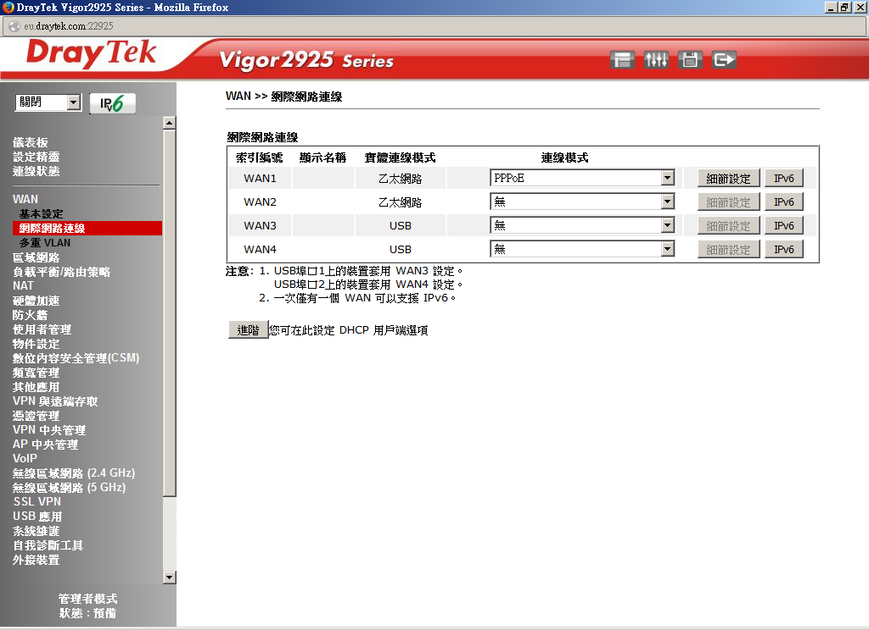

首先當然是設定好Vigor2925的Wan網際網路連線和Lan區域網路

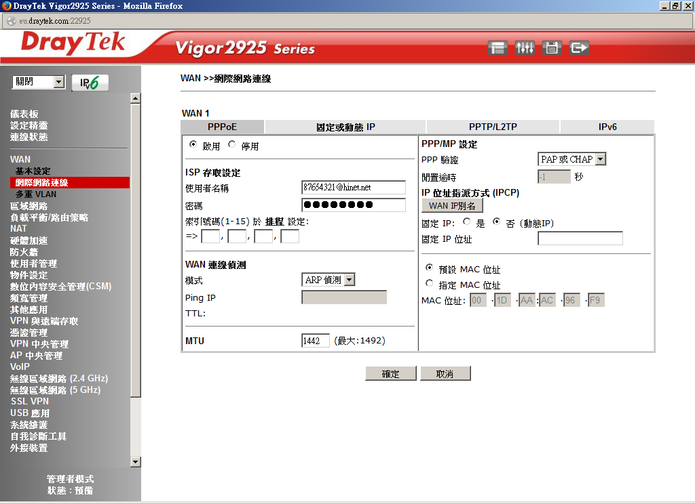

此範例使用中華電信PPPoE撥接

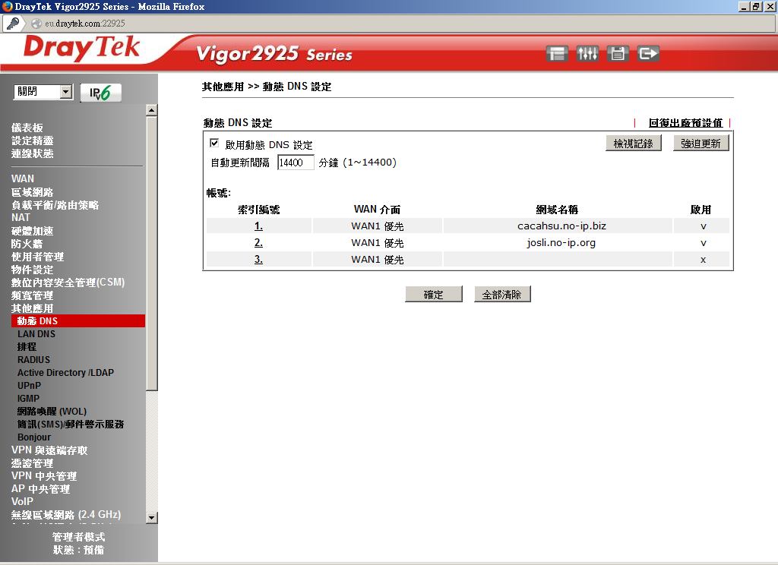浮動IP日後總是比較難調整設定

我們會建議您在 <http://ubddns.org>

申請一下 ubddns

往後只要連接

<http://xxx.ubddns.org>

就可以管理設備了

當然要打開Vigor2925的遠端管理

系統維護

管理要打開允許網際網路連線 http/https/telnet…

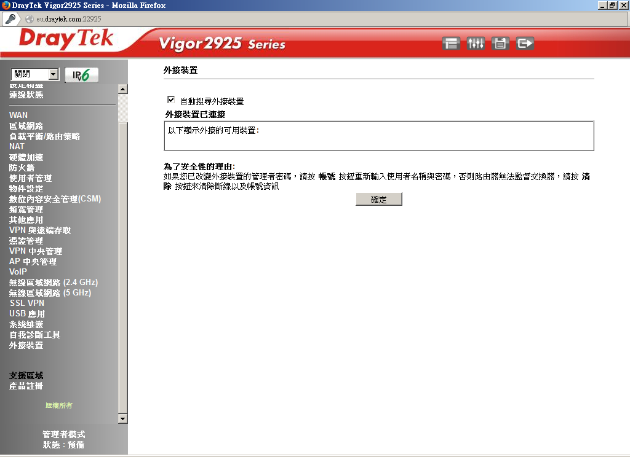

之後打開外接裝置

勾選自動搜尋外接裝置

他就會看到後端接的VigorAP900了

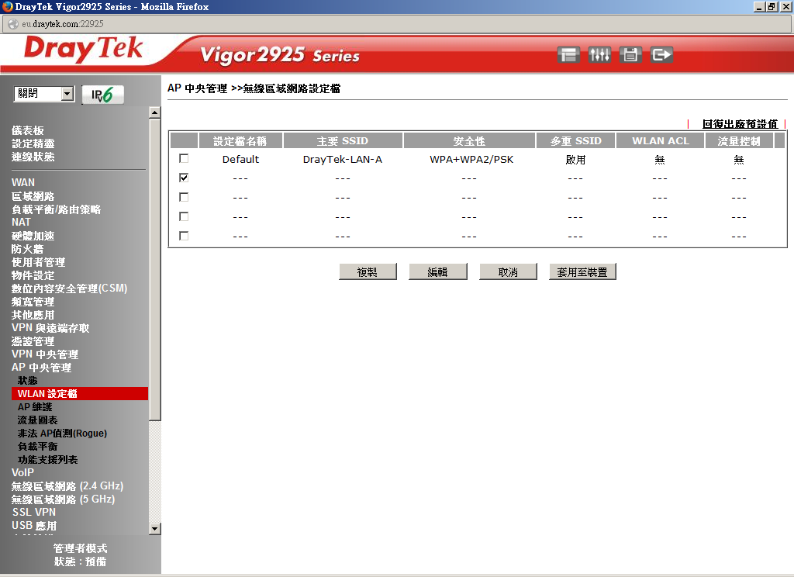

此時先回到

AP中央管理

一般我會建議設定新的無線網路設定檔

就是第二列

勾選後

點編輯

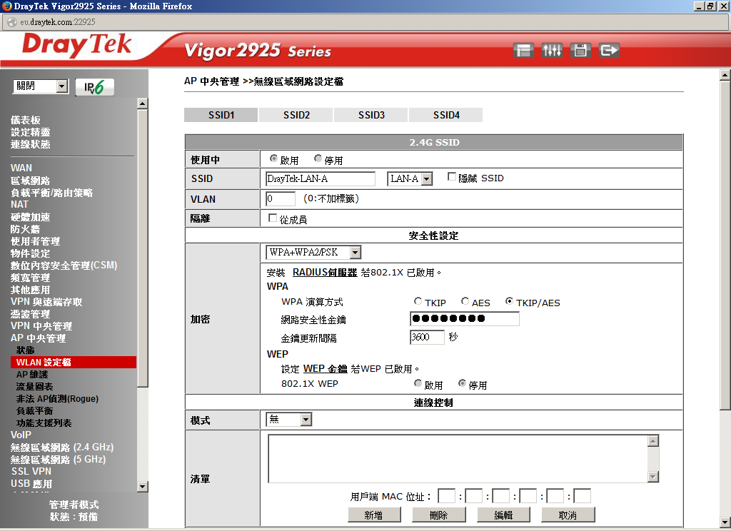

設定2.4G

這邊的重點就是

SSID名稱

和加密的密碼

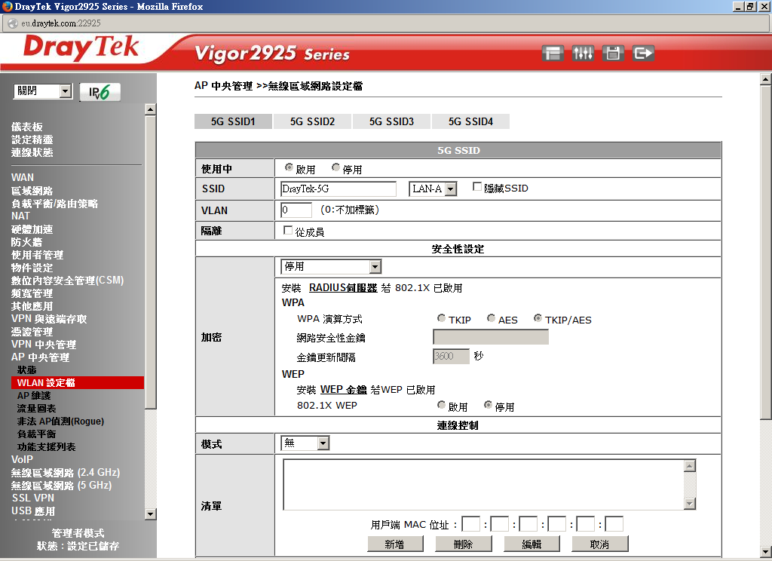

設定5G

這邊的重點也是

SSID名稱

和加密的密碼

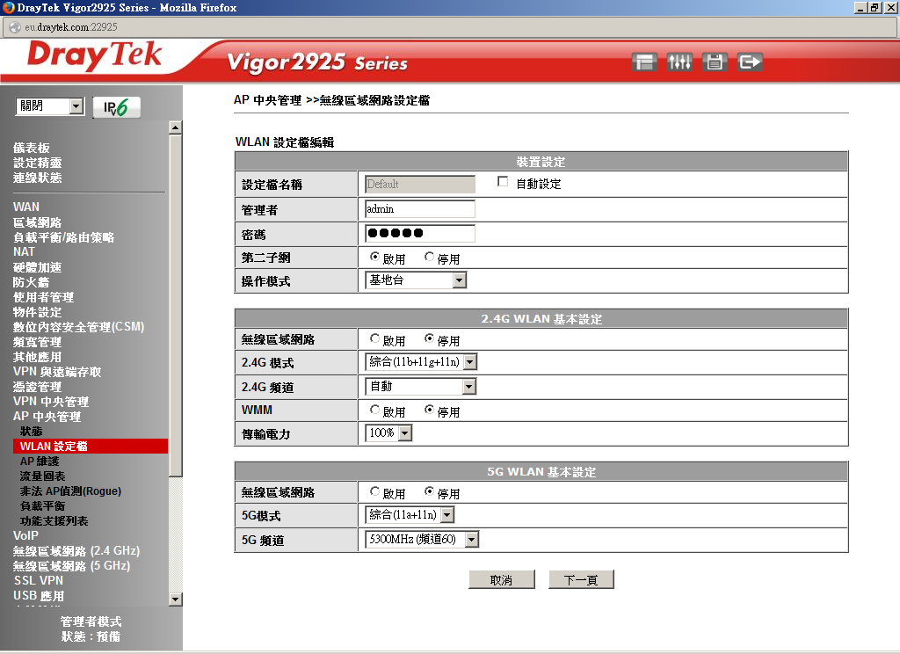

設定檔名稱給他一個

管理者一般還是用admin

密碼您可以自定

無線網路的頻道我比較喜歡切換在自動

這有時候需要視現場狀況調整

不過一般是調自動最快

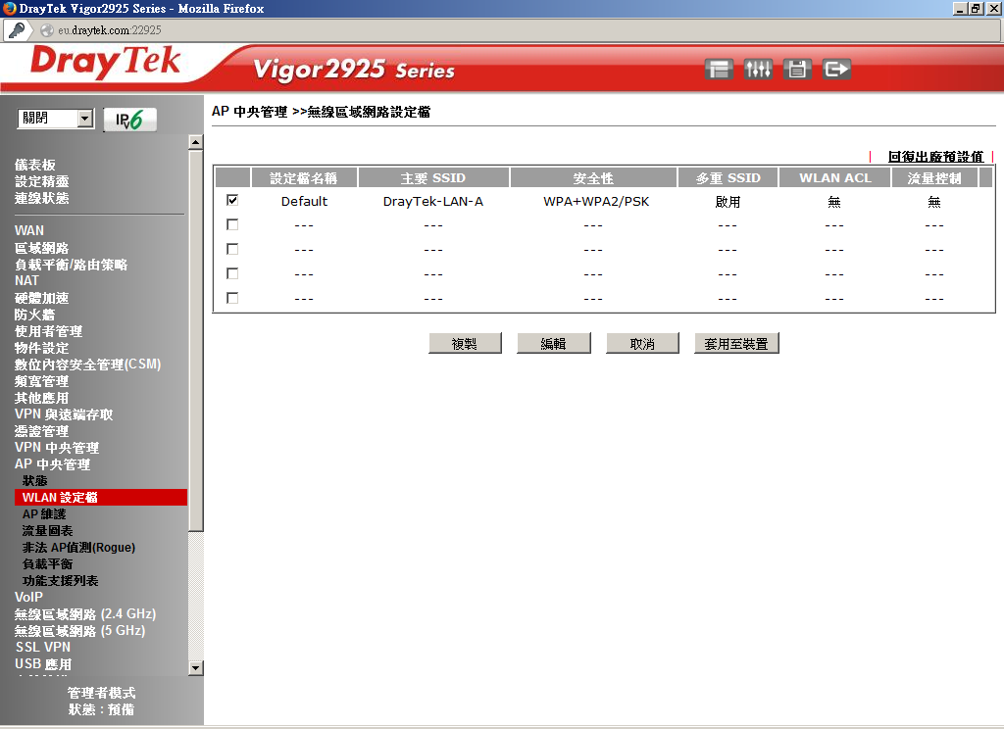

設定好無線設定檔之後

勾選你要套用的設定檔名稱

點右下的套用到裝置

再把五台的VigorAP900選進來套就完成設定了

可以加上您自己喜歡的登入畫面

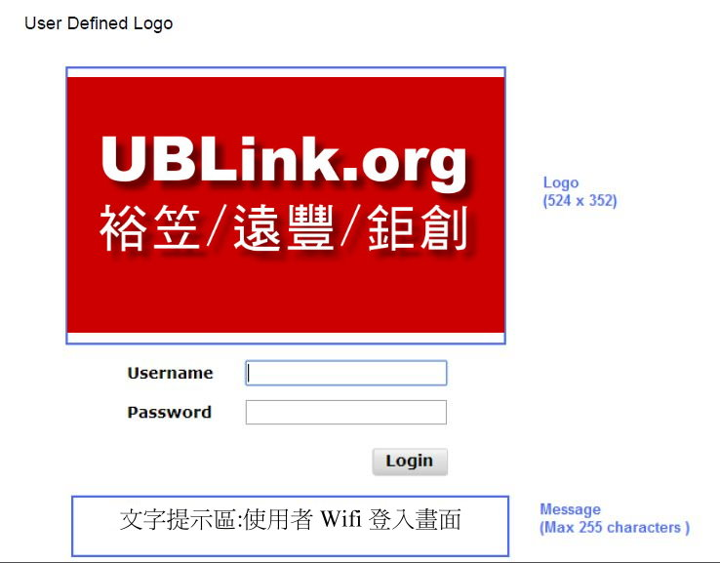

以上產品如果有其他問題

請洽本公司各區服務處